**Кошелёк**

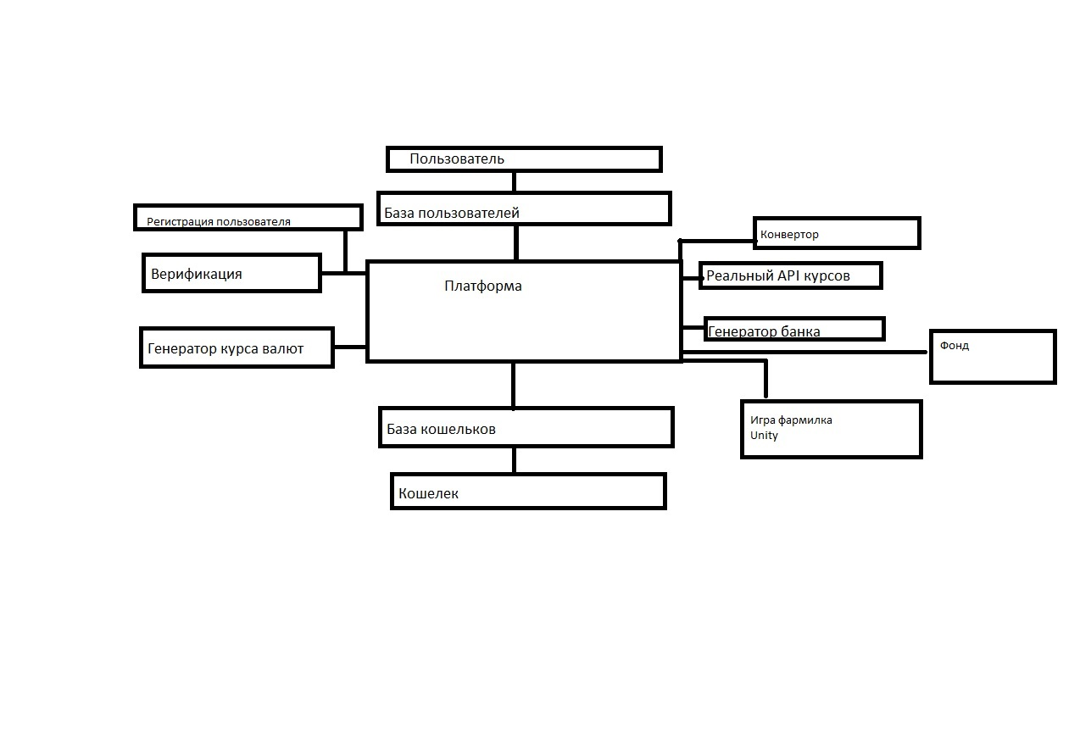

**Платформа**

Платформа представляет собой приложение для обмена валюты

Основной функционал:

* База пользователей
* Пользователь
* Конвертор
* Получение курсов валют
* Генератор банка
* Игра
* База кошельков
* Кошелек
* Генератор курсов валют
* Верификация пользователя
* Регистрация пользователя

**База пользователей**

Содержит в себе данные пользователя

* Id
* Ник пользователя
* Электронная почта
* Номер телефона
* ФИО пользователя(NULL, если нет верификации)
* Дата рождения(NULL, если нет верификации)
* Id кошелька пользователя
* Наличие или отсутствие верификации. В случае отсутствия депозит не более 15000
* Наличие или отсутствие статуса VIP . Получение VIP наличие депозита > 1000000

Наличие VIP дает скидку 20% на комиссии

**Пользователь**

* Личный кабинет. Отображение состояния кошелька и данных пользователя,

взаимодействие с кошельком и платформой

**Конвертор**

* Обмен валюты между кошельком и фондом

**Получение курсов валют**

* Получение данных из API

**Генератор банка**

* Получение займа под процент, если в фонде меньше 5% от фонда кошельков
* Возврат займа, когда в фонде больше 5% от фонда кошельков
* Расчет возвратных процентов

**Фонд**

* Хранение средств на платформе для обеспечения ликвидности

**Игра**

* Пользователи могут играть в игру и получать денежное вознаграждение,

при торговом обороте больше 20 000 в месяц

**База кошельков**

Содержит сведения о кошельке

* Id
* RUB/USD
* RUB/EUR
* USD/EUR

Вычисляет информацию об общем количестве средств на всех кошельках

Содержит базу курсов для тестирования

**Кошелек**

* Отображение торговых пар
* Отображение общего количества средств в рублях на кошельке

**Генератор курса валют**

* Имитация курсов валют для тестирования

**Верификация**

* Подтверждение личности

**Авторизация**

* Проверка логина и пароля

**Регистрация**

* Создание личного кабинета

**SQL**



1. **Заполнение пользователя**

**1.1** Регистрация

**1.1.1** Заполнение пользователем ника

**1.1.2** Заполнение почты

**1.1.3** Проверка уникальности

**1.1.4** Создание кошелька и присвоение id кошелька

**1.1.5** Добавление в базу “Регистрация”

**1.1.6** Создание базы “Данные пользователя”

Все поля ,кроме id NULL

**1.1.7** Создание базы ”Телефон”,

Все поля ,кроме id NULL

**1.1.8** Создание базы “Верификация”

Верификация устанавливается false

VIP устанавливается NULL

* 1. Персональные данные
     1. Имя
     2. Фамилия
     3. Отчество ( NULL при отсутствии)
     4. Дата рождения
  2. Номер телефона
     1. номер телефона
  3. Верификация
     1. is_verification
     2. is_VIP

1. **База кошельков**

**2.1** Таблица – тест курсов валют

**2.1.1** rub

**2.1.2** usd

**2.1.3** eur

**2.2** Таблица кошелек

**2.2.1** rub/usd

**2.2.2** rub/eur

**2.2.3** usd/eur

**2.2.4** id_test_course_table

**1**

**89**